Перечень объектов собственности г. Пинска, подлежащих отчуждению с аукционных торгов в 2026 году
( по состоянию на 17.08.2026)
Продавец – коммунальное производственное унитарное предприятие «Жилищное ремонтно-строительное управление г. Пинска», г. Пинск, ул. Интернациональная, 59
УНП 290985395
Капитальное строение (здание нежилое) с инвентарным номером 130/С-23278 г. Пинск, ул. Иркутско-Пинской Дивизии, 4.  Площадь – 81,0 кв. м.  Земельный участок – 0,0259 га  Цена снижена на 80% – 16 608,99 руб.  предлагается | 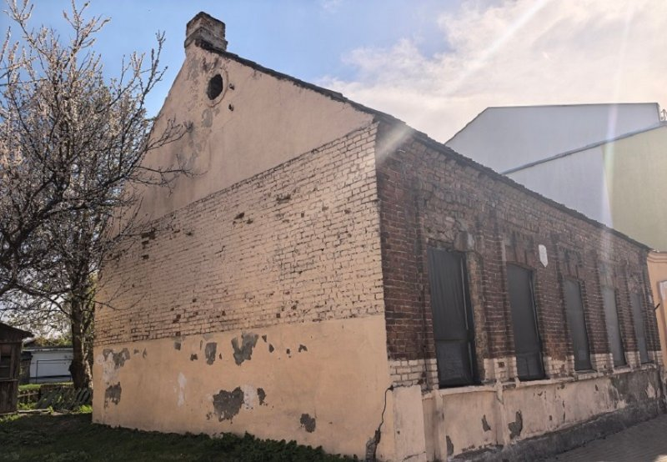
Капитальное строение (здание нежилое) с инвентарным номером 130/С-40463 г. Пинск, пер. Оховский, 4.  Площадь – 78,5 кв. м.  Земельный участок – 0,1192 га  Цена снижена на 80% – 14 116,92 руб.  предлагается | 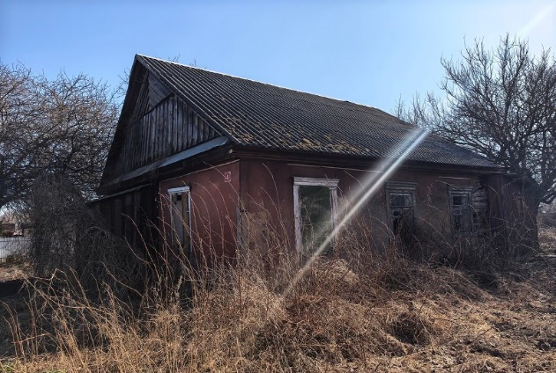
Капитальное строение (здание нежилое) с инвентарным номером 130/С-4502 г. Пинск, ул. Дорожная, 24.  Площадь – 179,8 кв. м.  Земельный участок – 0.1499 га  ПРОДАНО | 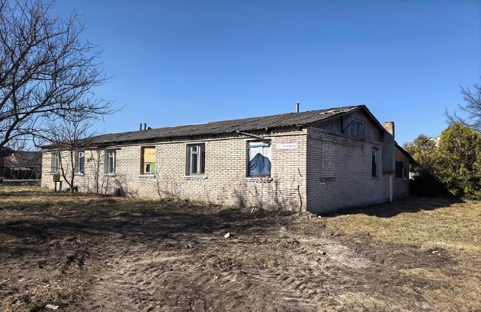
Комплекс капитальных строений (фильтровальная станция) с инвентарным номером 130/С-3791 г. Пинск, ул. 60 лет Октября, 2Е  Площадь – 2096,3 кв. м.  Земельный участок – 1,9908 га  Цена снижена на 50 %– 368 564,82 руб.  предлагается | 